1. feladat: Betűk (24 pont)
Készíts eljárásokat (cbetű :hossz :szín, qbetű :hossz :szín), amelyek az itt látható betűket rajzolják ki négyzetekből összeállítva! A :hossz paraméter egy kis négyzet oldalhosszát jelenti, a :szín pedig a kitöltés színét.
Segítségül mellékeljük azt az ábrát, ahol a betűk egy 12x12-es négyzetrácson láthatóak, de neked a négyzetrácsot nem kell kirajzolnod.
 | 
cbetű 15 "narancs | qbetű 15 "sötétkék
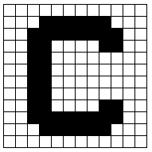 | 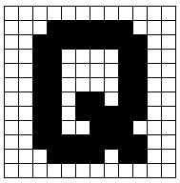
2. feladat: Torta és tükörképe (24 pont)
Az esküvőkön hatalmas menyasszonyi tortákat tálalnak fel. Ezt a kétemeletes tortát egy tükör elé helyezték, hogy még lenyűgözőbb hatást keltsen. Készíts eljárásokat (tortalap :hossz :melyik, marcipánfigurák :hossz :melyik, torta :hossz :melyik és tükörkép :hossz), amelyek az itt látható ábrákat rajzolják ki! A tortalapok magassága legyen mindig 50 képpontnyi, a felső tortalap 25 képponttal kezdődjön beljebb, mint az alsó, a :hossz paraméter a tortalap oldalhosszát jelenti, a :melyik pedig azt, hogy a tortát vagy a tükörképét kell-e kirajzolni! A tükröt kékes színű háttérrel ábrázold!
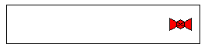 | 
tortalap 250 -1 | tortalap 250 1
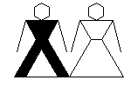 | 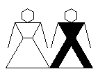
marcipánfigurák 50 -1 | marcipánfigurák 50 1
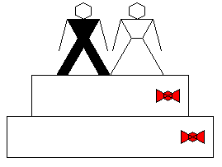 | 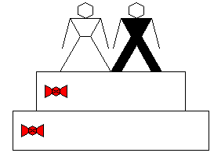
torta 250 -1 | torta 250 1
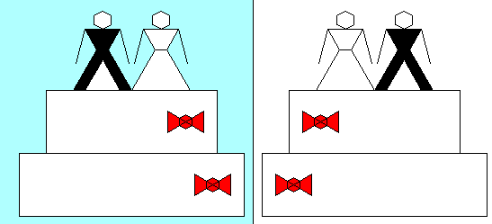
tükörkép 250
3. feladat: Járdakövezés (20 pont)
Egy járdát kör alakú járólapokból rakunk ki. Készíts eljárásokat (alap :h, sor :db :h, járda :n :db :h), az alábbi járdarészletek kirajzolására! Az alap átmérője :h. A sor eljárásban :db darab alapelemből áll, a mintánakmegfelelő elrendezésben. A járdá-ban :n darab sor van.
 |  | 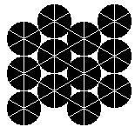
alap 30 | sor 6 30 | járda 3 4 30

4. feladat: Fa (32 pont)
Egy fa 1 éves ágai világoszöldek, kétéves ágai sötétzöldek, a többi ága pedig sötétbarna. A fa ágai kétévente vastagodnak egy egységgel (azaz a hároméves ág lesz először 2 vastagságú, az ötéves pedig 3). Készítsd el a fát kirajzoló eljárást (fa :év :h), ahol :h a törzs hossza!
Készíts egy másik fát kirajzoló eljárást (metszett :év :h), melyről lemetszették azokat az ágakat, amelyek lefelé nőnének!
A lefelé növekvő ágak először az 5. évben jelennek meg, azaz a két fa rajzoló eljárás ettől kezdve ad különböző képet.
 |  |  |  | 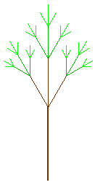 |  | 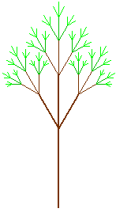
fa 1 100 | fa 2 100 |  | fa 3 100 | fa 4 100 |  | fa 5 100
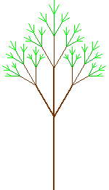 |  | 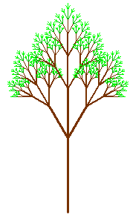 |  |  | 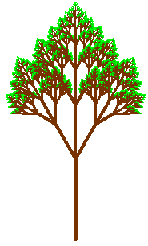
metszett 5 100 |  | metszett 7 100 |  |  | metszett 10 100
Elérhető összpontszám: 100 pont +25 pont az 1. fordulóból

